**Gimnasia para fortalecer y relajar la musculatura ocular, la cabeza y los hombros.**

1. Estando en posición sentado (a) de manera correcta (espalda recta, piernas en ángulo recto y hombros erguidos), vas a realizar los siguientes movimientos:
2. Mueve los ojos 10 veces, hacia arriba y hacia abajo., luego de izquierda a derecha.
3. Mueve la cabeza 10 veces, hacia adelante, hacia atrás, a la derecha y a la izquierda.
4. Mueve los hombros 10 veces, en forma circular hacia adelante y hacia atrás.
5. Les invito a ver, escuchar y divertirse con los siguientes vídeos en compañía de sus padres o adultos responsables. **Sin olvidar recomendaciones de prevención de accidentes.**

En los vídeos que se referencia a continuación, vas a observar los diferentes movimientos y gestos.

* <https://www.youtube.com/watch?v=z6DoPp-LkTA> COREOKDS-el baile del cuerpo. – DIVERPLAY
* <https://www.youtube.com/results?search_query=ZUMBA+KIDS> Zumba Kids (easy dance) - I like to move it (Esto traduce: Me gusta el movimiento)

1. Con ayuda de los padres, elabora los siguientes juegos de mesa, empleando material que tengan en la casa:
2. a) Colorea y arma el cubo.
3. Juega con la familia tirando el cubo y realizando la mímica de la emoción que corresponda

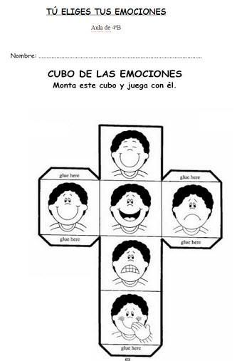

1. Con material reciclado elabora un triqui, donde las fichas sean tapas de envases plásticos: 3 de un color y 3 de otro color. Para que juegues con la familia.
2. El crucigrama no se llenará, sino que se tendrá como base para jugar en familia así:
3. Cada participante lanza el dado y quien obtenga el mayor puntaje, será quien inicie el juego.
4. Quien inicia, elige el deporte que desee, el cual encontrará en la parte de abajo del crucigrama. Luego lo señala en la imagen y luego indica la posición en el crucigrama.
5. Así jugarán el resto de los participantes, en 4 rondas. Ganará quien ubique los deportes en el menor tiempo posible.

